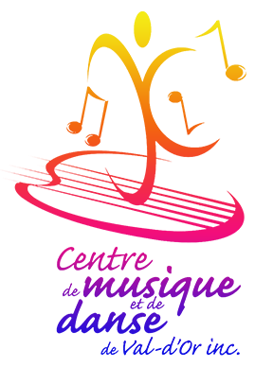
Communiqué pour diffusion immédiate
LUMIÈRES!
Concerts de Noël du Centre de musique et de danse de Val-d’Or
Val-d’Or – Le 13 novembre 2019 – Le Centre de musique et de danse de Val-d’Or est heureux de convier les amateurs de musique et de danse aux concerts de Noël le dimanche 8 décembre au Théâtre Télébec.
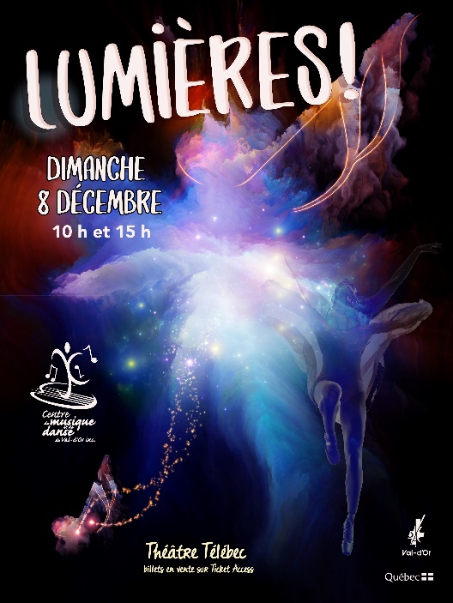
Toute l’équipe des professeur-es du Centre de musique et de danse de Val-d’Or présente des prestations de leurs élèves en solo ou en groupes. Certaines prestations mêleront élèves en danse et en musique et toutes les générations seront sur scène pour amorcer un temps des fêtes joyeux et lumineux!
Venez partager ces beaux moments et encourager les élèves!
Bienvenue à toutes et à tous, petits et grands!
Concert du matin de 10h à 11h
Concert de l’après-midi de 15h à 16h
Lieu : Théâtre Télébec

Procurez-vous des billets via https://theatretelebec.ticketacces.net/fr/organisation/representations/index.cfm?EvenementID=1319
Ou au comptoir de la bibliothèque de Val-d’Or

À propos du Centre de musique et de danse de Val-d’Or
Le Centre de musique et de danse de Val-d’Or est un organisme à but non lucratif dont la mission est « d’offrir un programme d’enseignement de qualité, varié et diversifié, adapté à chaque étudiant dans le but de susciter son sens de l’émerveillement, son goût de dépassement dans le plaisir et la rigueur ». Fondé en 1983, le Centre reçoit chaque année plus de 500 élèves de tous âges. Le Centre est une institution importante dans la vie sociale et culturelle de la Ville de Val-d’Or.

Source : Anne-Laure Bourdaleix-Manin, Directrice générale du Centre de musique et de danse de Val-d’Or
819 825-0443
-30-
Merci à nos partenaires

